**动态作业管理系统**

**项目计划文档**

**成员：姚扬鑫 徐昊博**

**2024年4月1日**

**一、项目总述**

1、项目名称：动态作业管理系统

2、项目背景：随着互联网技术的发展，线上教育越来越受到重视。传统的作业管理方式缺乏互动性和趣味性，导致学生对作业的兴趣和参与度不高。因此，开发一个结合社交特点的动态作业管理系统，可以有效提高学生的学习积极性和作业完成质量。

3、项目目标：开发一个类似拼多多的动态作业管理系统，旨在通过挖掘社交特点，促进学生的学习兴趣和作业完成率。系统将提供一个互动平台，让学生在完成作业的同时，享受社交的乐趣和各种奖励机制的激励。

4、项目范围：

（1）作业互助功能：允许学生之间互相协助解决作业问题，提高作业完成效率和质量。

（2）奖励机制：设计多种激励措施，如积分系统、徽章奖励、排行榜等，以提高学生的参与度和学习动力。

（3）社交互动：提供社交功能，如好友系统、消息通讯、作业分享等，增强学生之间的互动和交流。

（4）用户管理：包括用户注册、登录、个人信息管理等基本功能。

（5）作业管理：支持作业发布、提交、批改等核心功能。

（6）数据分析：收集和分析用户行为数据，为用户提供个性化推荐和学习建议。

5、预期成果：开发出一个功能完善、用户友好的动态作业管理系统，能够有效提升学生的学习兴趣和作业完成率，同时促进学生之间的互助合作和社交互动。

**二、项目团队**

| **角色** | **姓名** | **职责** |
| --- | --- | --- |
| 项目经理  架构师 | 姚扬鑫 | * 负责整个项目的规划、执行和监控。管理项目团队，确保团队成员之间的有效沟通和协作。分配资源，制定项目进度计划，监控项目进度。管理项目风险，解决项目中出现的问题。 * 负责设计系统的整体架构，包括技术选择、系统结构和数据模型等。确保系统的可扩展性、安全性和性能。指导开发团队在技术实现上的问题，确保技术方案的正确性。 |
| 需求分析师  程序员 | 徐昊博 | * 负责收集和分析项目需求，与客户或用户进行沟通以确定需求细节。编写需求文档，包括功能需求、性能需求等。 * 根据需求和设计文档，编写代码实现系统功能。参与代码审查，确保代码质量和符合编码标准。进行单元测试和集成测试，修复发现的缺陷。 |

**三、 过程模型选择**

经过项目小组的讨论：我们选择敏捷过程模型，以促进团队协作和快速响应变化。

定义冲刺周期：我们设定每个冲刺周期为2-3周。这个周期长度有助于我们保持灵活性，同时确保有足够的时间完成既定目标。

计划会议：在每个冲刺开始时，我们将举行计划会议。在这次会议中，我们将确定冲刺目标和分配具体任务给团队成员。

每日会议：我们将进行每日会议，这是一种快速的会议，旨在让团队成员更新他们的进度，并讨论任何阻碍项目进展的问题。

回顾会议和展示会议：在每个冲刺结束时，我们将举行回顾会议和展示会议。回顾会议用于总结完成的工作，识别改进领域，并规划下一冲刺的改进措施。展示会议则是向利益相关者展示本冲刺完成的功能和成果。

**四、项目时间安排**

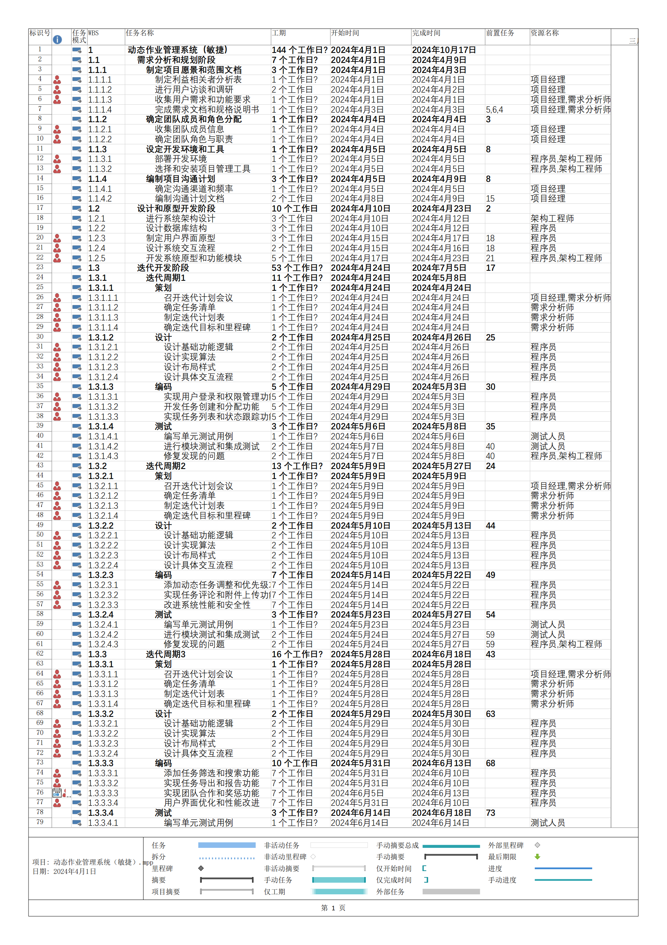

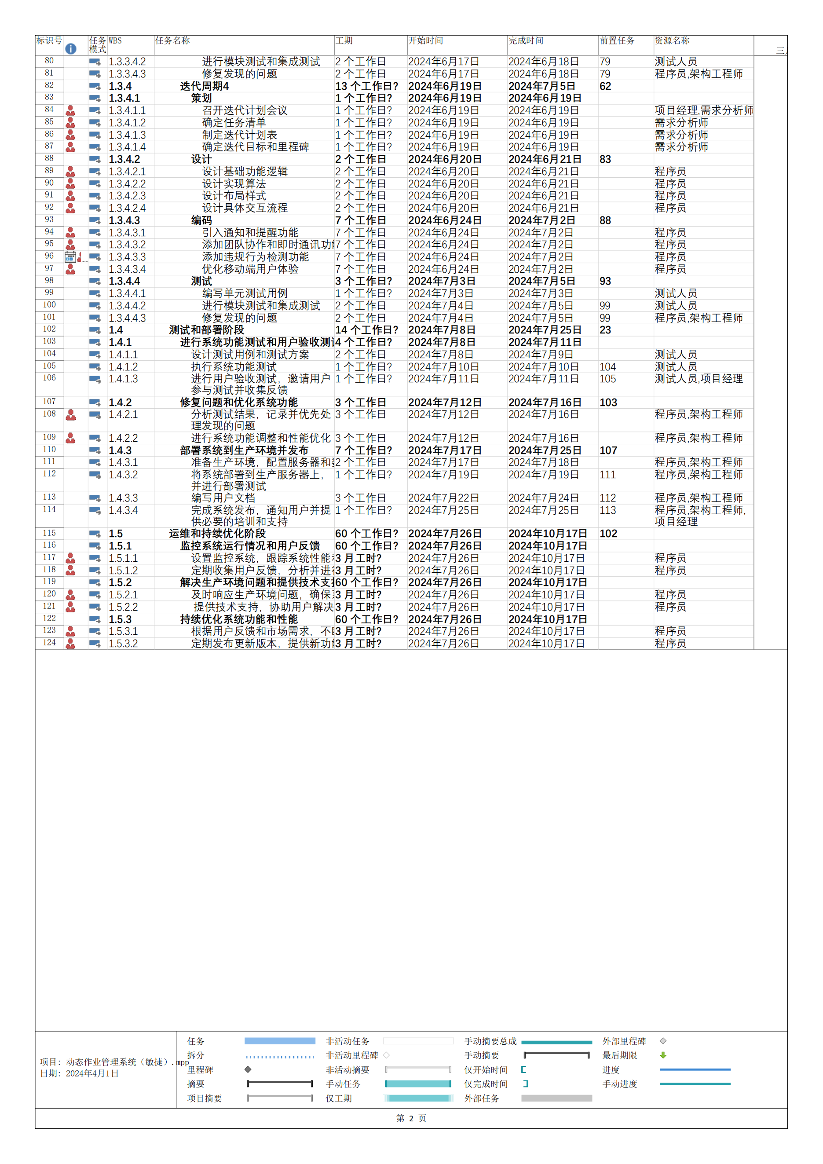

**甘特图如下所示：**

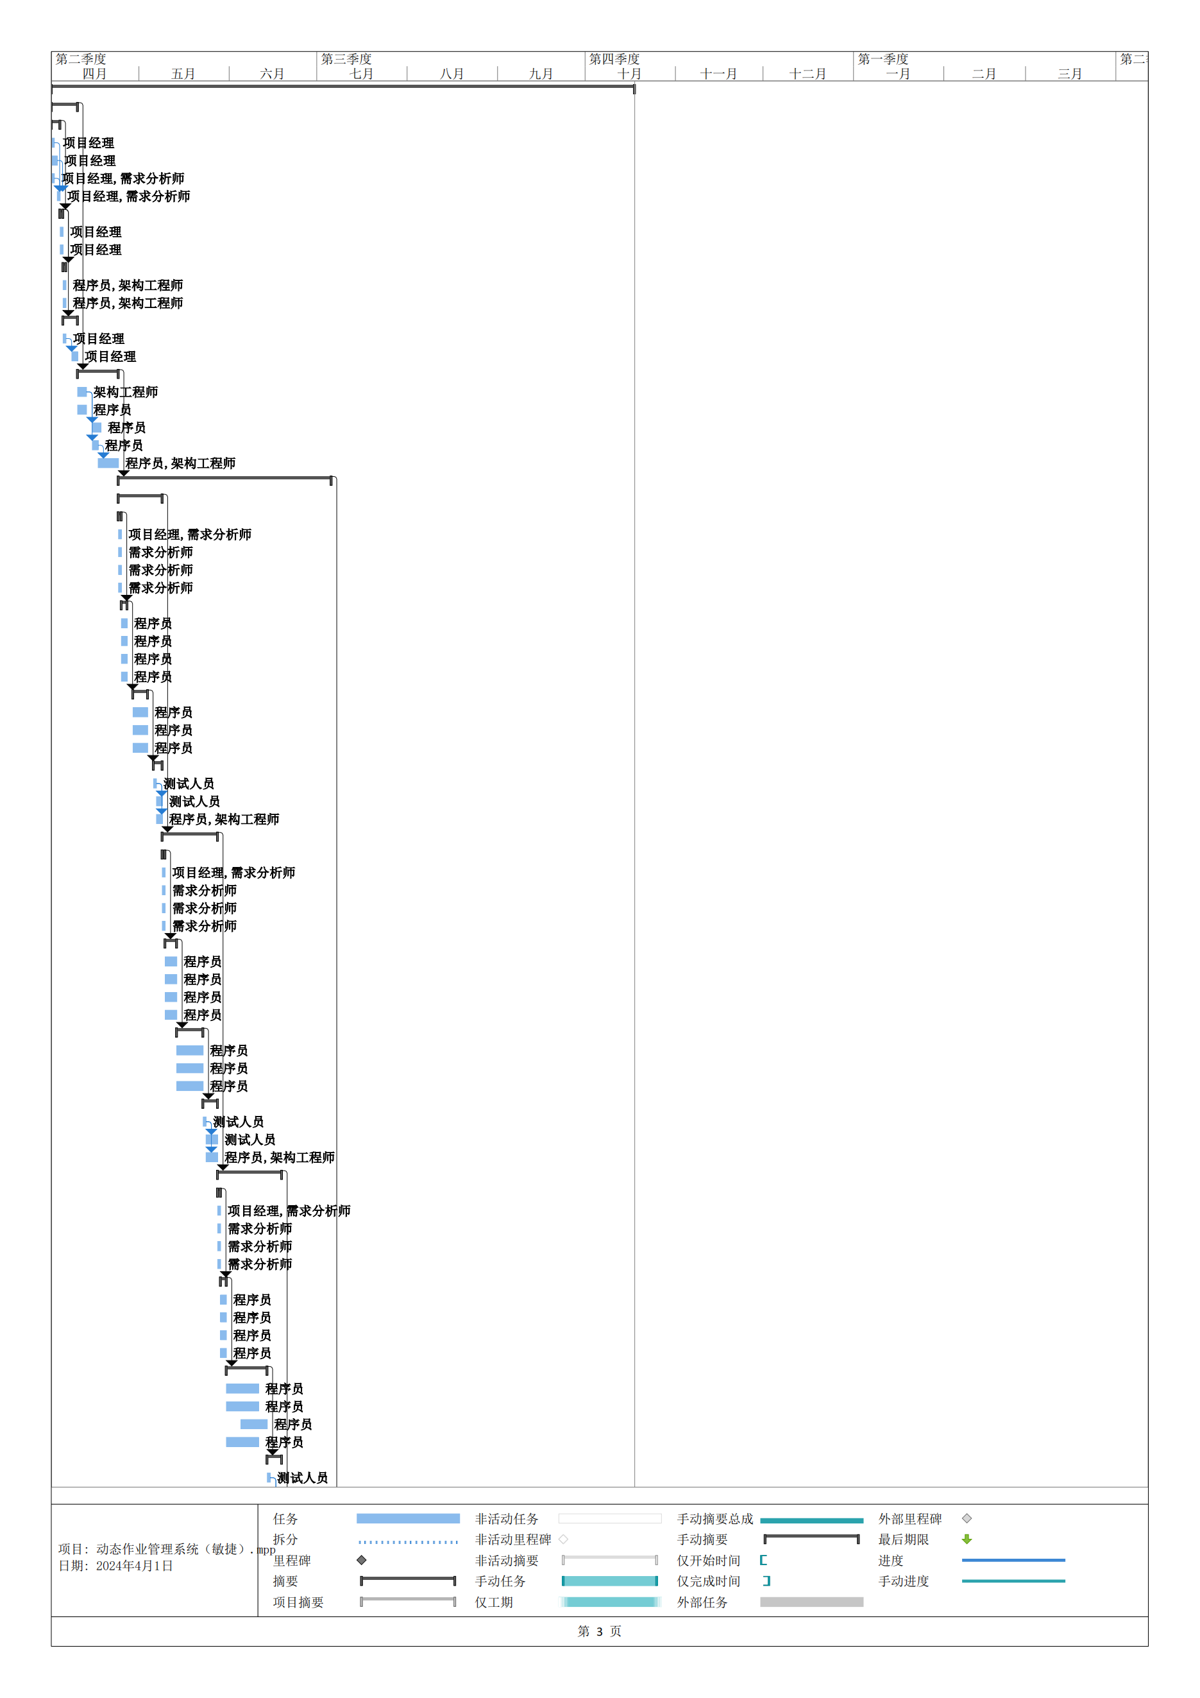

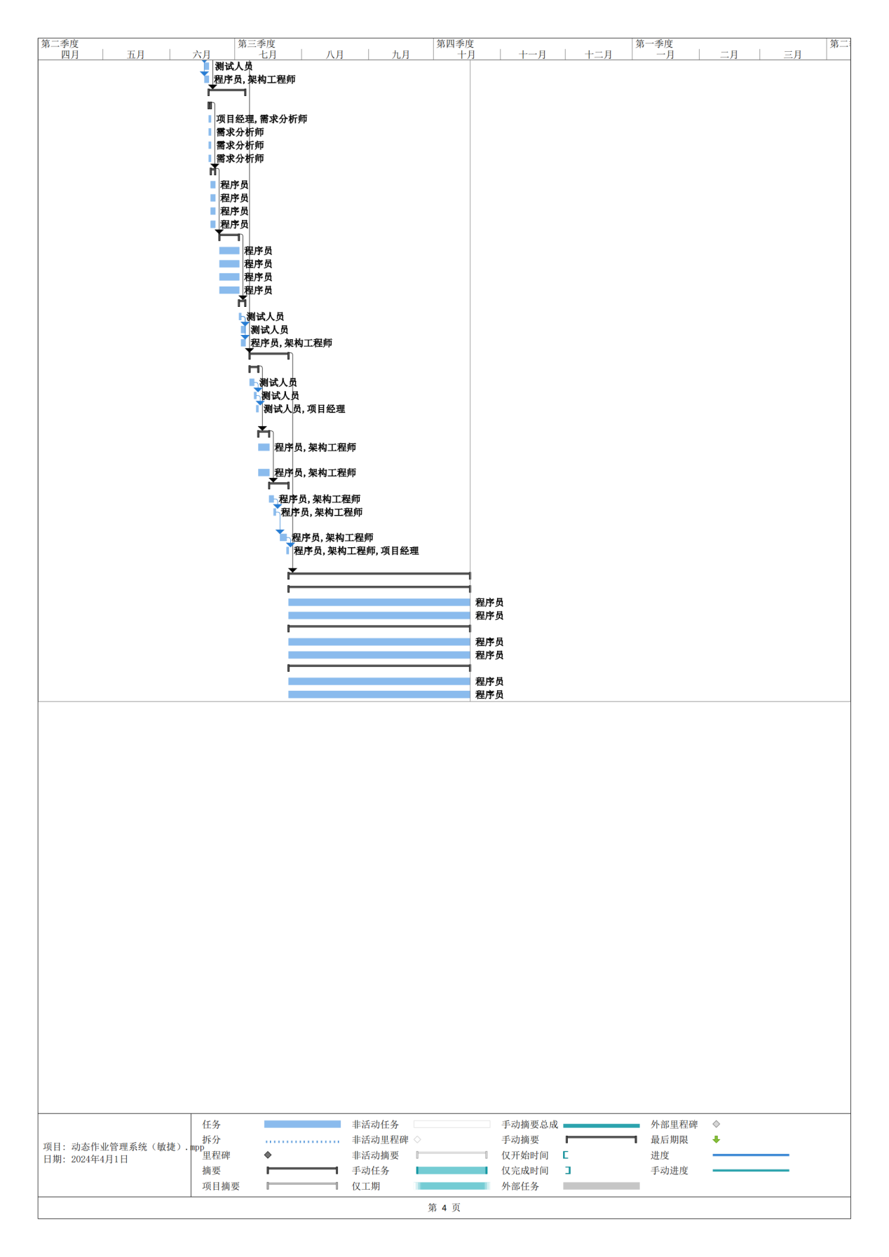

**五、风险管理**

| **编号** | **风险描述** | **可能影响** | **应对措施** |
| --- | --- | --- | --- |
| 1 | 技术难题导致开发延迟 | 延误项目进度，增加成本 | 提前进行技术调研和原型验证，确保技术可行性 |
| 2 | 需求变更频繁 | 增加开发工作量，影响项目进度 | 建立灵活的需求管理机制，定期评估需求变更的影响 |
| 3 | 用户参与度低 | 影响产品的实用性和用户满意度 | 设计吸引用户参与的活动，收集反馈并及时调整 |
| 4 | 系统性能不达标 | 影响用户体验和产品质量 | 在开发早期进行性能测试，持续优化代码和架构 |
| 5 | 数据安全和隐私问题 | 法律风险，用户信任度下降 | 采取加密技术，遵循数据保护法规，进行安全审计 |
| 6 | 生产环境部署问题 | 延迟产品上线，影响用户体验 | 在部署前进行充分的测试，准备好回滚计划 |

**六、敏捷过程模型在WBS中的体现**

敏捷过程模型的体现主要在于迭代开发阶段（1.3），每个迭代周期（例如，1.3.1、1.3.2、1.3.3、1.3.4）都遵循敏捷开发的核心原则和实践。下面是敏捷过程模型在WBS中的体现。

**1. 迭代周期**（1.3.1、1.3.2、1.3.3、1.3.4）

每个迭代周期都是一个完整的开发循环，包括策划、设计、编码和测试。这体现了敏捷开发中的短周期迭代和增量交付。

**2. 策划**（1.3.1.1、1.3.2.1、1.3.3.1、1.3.4.1）

在每个迭代周期开始时，召开迭代计划会议，确定任务清单、迭代计划表和迭代目标。这体现了敏捷开发中的灵活规划和适应变化。

**3. 设计和编码**（1.3.1.2、1.3.1.3、1.3.2.2、1.3.2.3 等）

在每个迭代周期中，设计和编码阶段紧密结合，快速实现功能并进行测试。这体现了敏捷开发中的快速反馈和持续改进。

**4. 测试**（1.3.1.4、1.3.2.4、1.3.3.4、1.3.4.4）

在每个迭代周期结束时，进行模块测试和集成测试，修复发现的问题。这体现了敏捷开发中的测试驱动开发和质量保证。

**5. 持续优化**（1.5.3）

在运维和持续优化阶段，根据用户反馈和市场需求，不断改进系统功能和性能，并定期发布更新版本。这体现了敏捷开发中的持续改进和适应性。

通过这种方式，将敏捷开发的核心原则和实践整合到了项目管理和开发过程中，确保项目能够灵活适应变化，快速响应需求，并持续提高产品质量。